**AUFGABEN**

1. Speichern Sie dieses Dokument auf dem Desktop als Dokumentvorlage mit dem Namen «Formular.dotx» ab.
2. Fügen Sie die aus der Abbildung ersichtlichen Inhaltssteuerelemente mit passenden Titeln ein und beachten Sie hierbei die folgenden Erläuterungen und Hinweise:
   1. Beim Inhaltssteuerelement «Kraftstoffart» handelt es sich um ein Kombinationsfeld mit den Einträgen «Diesel», «Benzin», «Gas» und «Hybrid».
   2. Beim Inhaltssteuerelement «Getriebeart» handelt es sich um eine Dropdownliste mit den Einträgen «Automatik» und «Schaltung».
   3. Das Datum soll den ausgeschriebenen Monatsnamen und eine vierstellige Jahresangabe enthalten, jedoch keine Angabe des Tages.
   4. Vergrössern Sie das Bild-Inhaltssteuerelement.
   5. Überschreiben Sie beim Richt-Text-Inhaltssteuerelement «Kontakt» den Standard-Aufforderungstext gemäss der Abbildung.
3. Markieren Sie die Absätze von «Marke» bis zum Ende des Absatzes «Datum der Erstzulassung», gruppieren Sie die Inhaltssteuerelemente und stellen Sie ein, dass die Inhaltssteuerelemente nicht gelöscht werden können.
4. Schützen Sie das Dokument und lassen Sie lediglich das Ausfüllen des Formulars zu.
5. Löschen Sie diese erste Seite mit der Aufgabenstellung, speichern und schliessen Sie die Dokumentvorlage.
6. Erzeugen Sie anhand der Dokumentvorlage ein neues Dokument und füllen Sie es aus.

**Bild der Lösungsdatei:**

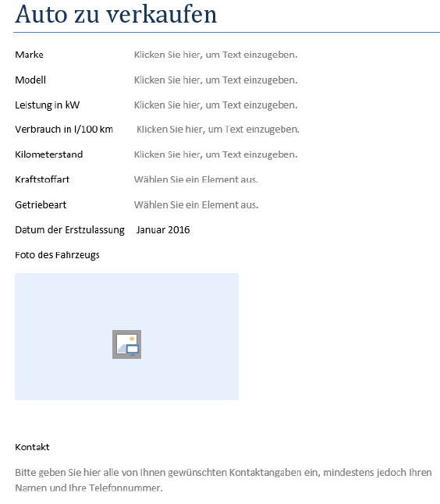

Auto zu verkaufen

Marke

Modell

Leistung in kW

Verbrauch in l/100 km

Kilometerstand

Kraftstoffart

Getriebeart

Datum der Erstzulassung

Foto des Fahrzeugs

Kontakt